**NAKURU MUNICIPALITY** -**CENTRAL ZONE**

R.

Ta

la

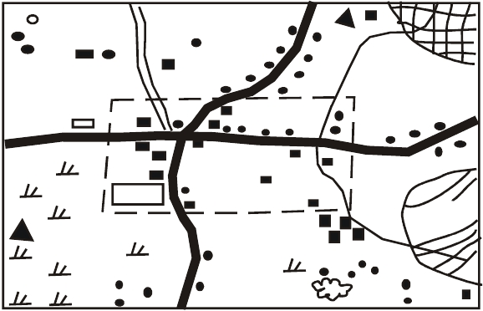

**SCHOOL EVALUATION TEST**

**STANDARD SIX TERM 1 2009**

**SOCIAL STUDIES** **2HRS**  **15 MIN**

**IBARA AREA**

BH

Bora Sch

Mkt

CF

Siwa location

Standium

Cultural

Centre

Hosp

Kata location

**N**

CCO

PS

Ibara town

DC

Hotel

Tabu location

Soto location

Swimming pool SCHSCH

Ma  ntatio

Army

barracks

Hotel

Shop

Mkt

ize     n

pla

CC

Cattle dip

**KEY** 0 1 2 3 4 5 6 7 8 9  KM

River

Tarmac road

Murram raod

Hill

Scrub

Quarry

Coffee farm

Permanent river

Settlements

CC      Chiefs camp

CCO   County Council Office

DC      District Commisioner’s Office

Hosp   Hospital

SCH    School

MKT   Market

CF       Coffee factory

PS       Police Station

vegetation

**Study the map of Ibara Area and answer**

**questions 1 - 7**

1. What is the direction of Bora school from the

coffee factory?

A. North, East B. North West

C. West D. East

2. The cash crop grown in this area is ______

A. Coffee B. Maize

C. Beans D. Tea

3. Which of the following features would

attract tourist in Siwa location?

A. The borehole B. The stadium

C. The murram road

D. The cultural centre

1

BH      Bore Hole

4.         The climate experienced in Soto

location is ____________

A. cool and wet

B. hot and dry

C. cool and dry

D. hot and wet

5.         Which of the following social services is not

available in Ibara area?

A. Religious Services

B. Educational services

C. Health services

D. Recreational services

6.         What is the general flow of river Tala?

A. South East               B. North West

***Typeset & printed by; Excel Exams Printers Nakuru***

C. South West D. North East

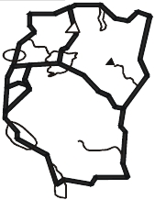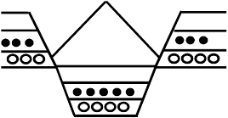

7. What is the approximate area of the town

boundary?

A. 32cm2 B. 32 cm

C. 8 cm D. 24 cm2

8. What is the name of latitude 231/20 N and

latitude 231/20s?

A. Antantica circle and artactica circle

B. Tropic of cancer and equator

C. Tropic of cancer and tropic of capricon

D. Tropic of capricon and equator

**Study the map below and answer**

**questions 9 - 12**

**R** **Q** C

S

9. The mountain marked C is

A. Mt. Elgon B. Mt. Kenya

C. Mt. Kilimanjaro D. Mt. Longonot

10. The river marked S is called River ______

A. Tana B. Pangani

C. Rufiji D. Ruvuma

11. What is the name of the Lake marked R

A. Edward B. Albert

C. Rukwa D. Moroto

12. The Lake marke Q was formed due to the

process called ___________

A. fauting

B. compressional forces

C. cross warping

D. down warping

13. Which is the longest river in Africa?

A. Rufiji B. Tana

C. Shibelle D. Nile

**Study the feature below and answer**

**questions 14 - 15**

2

**Q**

XX                                             XX

XXXXXXX

14.       The feature shown above is __________

A. block mountain        B. fault mountain

C. drainage system       D. Rift Valley

15.       The part marked Q is _______

A. Syacline                  B. Anticline

C. Escarpment             D. Underlying rock

16.       The following are reasons for migration.

Which one is**NOT**?

A. search for pasture

B. in search of money

C. search of fertile land

D. epidemics

17.       One of the following does not belong to

plain Nilotes?

A. Orma                      B. Iteso

C. Karamanjong          D. Samburu

18.       The word population menas?

A. Agroup of people living in an area

B. The total number of people per square

Kilomiter

C. Total number of people living in an area

D. None of the above

19.       One of the followig factor affects climate.

Which one is it?

A. diseases

B. political factors

C. permanent settlement

D. relief

20.       Miombo woodlands of Tanzania is known

for _________

A. as an infestation for tsetseflies

B. production of wood

C. a pastoral ground

D. vegetation cover

21.       ________was the only country in Eastern

Africa. Which was not colonized in the

19th Centuary.

A. Uganda

B. Ethiopia

C. Somalia

D. Sudan

**Study the map drawn below and answer**

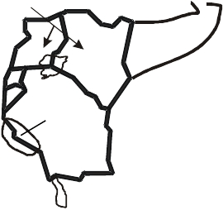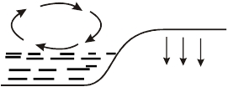

**questions 22 - 24**

P

**O**

**T**

22. Which people followed route K?

A. R. Lake Nilotes

B. The Bantu

C. The Cushites

D. Semites

23. The country marked P was colonized by

three of the following except?

A. Britain B. Itally

C. Portugal D. German

24. The mineral mined at a place marked O is?

A. Diamond B. Gold

C. Diatomite D. Soda ash

25. The lake marked T is called _______

A. L. Albert B. L. Malawi

C. L. Victoria D. L. Tanganyika

26. The followign are solutions to the problems

facing tourism in Kenya:-

(i) Tighter security

(ii) Political security

(iii) promotion of tourism activity

(iv) inadequate facilities

Which of the above is not a solution?

A. i B. iii C. ii D. iv

27. This symbol means

A. no right turn

B. all vehicles turn to the left

C. sharp left - bend ahead

D. no left turn

28. Which one of the following was not a long

distance trader in the past?

A. Kamba B. Maasai

3

C. Yao                         D. Nyamwezi

29.       Which of the following is**NOT** a peace

promoting factor?

A. effective policing

B. religious freedom

C. equal sharing of resources

D. boarder conflicts

30.       What is a constitution?

A. parties found in a country

B. the ruling party

C. a set of laws governing a country

D. a governer general

31.       For one to qualify to be a president of

Kenya, he should attain the following except

A. Must be a Kenyan Citizen

B. Must be over 35 years of age

C. Must be a head of state

D. Must be a registered voter

32.       Census in Kenya is done after _____years

A. 5 years                    B. 4

C. 10                           D. 15

33.       The courts of law of Kenya appear in

different levels. Which is the highest level.

A. Magistrates court

B. Court of appeal

C. High court

D. Resident Court

35.       Name the breeze drawn below.

Sea                              Land

A. land breeze              B. sea breeze

C. pressure breeze       D. rain breeze

36.       In Kenya convectional rainfall is mostly

received in?

A. Lake Victoria Basin

B. Higlands

C. Nyika Plateau

D. Rift Valley

37.       Which country has the most railway lines?

A. Kenya                     B. Sudan

C. Tanzania                  D. Ethiopia

38.       Three of the following districts have maize

grown on large scale. Which one is not?

A. Bungoma                 B. Narok

C. Lugari                     D. Nakuru

39. One of the following is**NOT** a basic need of

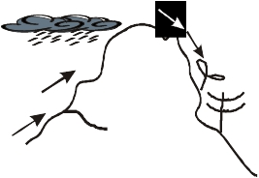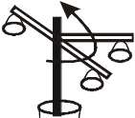

family members. Which one is it?

A. Air B. Shelter

C. Food D. Clothing

40. In a hot dry area, you expect the population

density to be?

A. dense B. sparse

C. high D. medium

41. Who among the following leader became

a paramount chief?

A. Masaku B. Sakawa

C. Waiyaki Wahinga D. Mumias

42. Which is the main function of electoal

commission?

A. Make laws

B. conduct the political offenders

C. prosecute the political offenders

D. review the constitution

43. Who is the head of the Judiciary?

A. Attorney General

B. Chief Justice

C. The Judges of appeal

D. The Chief Kadhi

44. Which of the followign is the true about

village elders?

A. they are volunteers

B. they are appointed by the President

C. They have powers to arrest the offenders

D. All of the above

45. What Kenya holiday is celebrated on

1st May

A. Labour day B. Madaraka day

C. Jamuhuri day D. New year day

46. People who belong to same ancestors form a

A. family B. clan

C. age set D. age group

**Study the diagram and answer questions**

**47 - 48**

47.       The type of rainfall described by the diagram

above is

A. Relief rainfall

B. Frontal rainfall

C. Convectional rainfall

D. Cyclonic rainfall

48.       The vegetation on the leeward side is likely to

be

A. rain forest

B. savannah

C. health and moorland

D. bamboo forest

49.       Which of the followign lakes is**NOT** a

fresh water lake in Rift Valley?

A. L. Naivasha             B. L. Natron

C. L. Tanganyika          D. L. Turkana

50.       The Secretary of the school committees is

the _____

A. Headteacher

B. Chairman

C. Treasurer

D. Assistant Chairman

51.       One of the following is**NOT** a hardwood.

Which one?

A. Camphor                 B. Muhuhu

C. Pine                        D. Mvule

52.       ______has grown rapidly in Lake Victoria

making it difficult for fishermen to do fishing.

A. Sudd

B. Salvinia Molesta

C. Mangrove

D. water hyacinth

53.       A Municipal Council is headed by?

A. Mayor                     B. Councillor

C. Chief                       D. MP

54.       The national motto ‘Harambee’ was started

by?

A. Kenyatta                 B. Arap Moi

C. Oginga Odinga D. Saitoti

Wind

4

55. The figure above is used for finding the

A. air pressure B. speed of wind

C. strength of wind D. humidity

56. Hills that have resisted erosion are called?

A. inselberg B. volcanoes

C. ranges D. mountain

57. In Kenya laws are made by _____

A. Judges

B. President

C. Members of Parliament

D. Ministers

58. Law and order in Keny is maintained by the

A. District Commissioner

B. Head teacher

C. Police

D. Navy

59. A new President is sworn in by the

A. Chief Justice

B. Head of civil service

C. Attorney General

D. Speaker of the National Assembly

60. One of the following is**NOT** a human

right. Which one is it?

A. Right to information

B. Right to Kill

C. Right to life

D. right to own property

**C.R.E**

61. In the beginning God created Adam and Eve

and commanded them not to eat from the

tree of knowledge. When they disobeyed

Eve was punished to?

A. Make the earth yield food through pain

and tail

B. bear children through pain

C. continue eating all the fruits

D. divide Eden among themselves

62. The Nandi call God _____

A. Ngai B. Nyasae

C. Asis D. Orkoiyot

63. People who lived many years before us are

called?

A. Spirits B. Fore fathers

C. death D. Ancestors

64. The Israelites slaughtered lambs or young

goats before they left Egypt. It was to?

A. provide them enough meat for their

journey

5

B. protect the Israelites from theAngel of

death who was passing over the doors

C. celebrate with the Egyptians for they

had stayed together for long

D. Thank their God for the care and support

65.       A Christian Martyr is?

A. Person who dies defending his / her faith

B. person who is shot dead by thieves in

his house

C. person who dies after a hunger strike

fighting for rights

D. a person who is killed through a mob

justice

66.       Which one is not a way of supporting those

children with special needs?

A. provision of education

B. skills training

C. provision of financial and material support

D. avoiding to guide and counsel them

67.       “I believe in God, the father Almighty creator

of heaven and earth...........  ”  This quote is

found in the?

A. Lords Prayer           B. Apostles creed

C. Intercession prayer  D. Book of Psalms

68.       One of the following is a gift of the Holy

Spirit. Which one?

A. Patience                  B. Kindness

C. Healing                    D. Goodness

69.       Who among the following was the first to

see the risen Christ?

A. Mary Magdalen

B. Mary mother of Jesus

C. Cleopas

D. Peter

70.       Which one of the following is**NOT** true

about girls and boys?

A. They are equal in ability

B. They complete in class

C. They cannot live together

D. They have similar ambitions

71.       When Jesus was born in Bethlehem ___

was the King

A. Pilate                       B. Paul

C. Herod                     D. John

72.       Who among the following led the Israelites

to defeat the midianites during the war?

A. Gideon                    B. Saul

C. David                      D. Jesus

73. A standard Six boy was told to stop going

to school and work for the family. He went

to the Chief and expressed his thoughts,

feelings and needs in an open and honest

way. The boy was _________

A. Honest B. Assertive

C. Target D. Jesus

74. One of the following assisted Jesus carry

the cross. He was __________

A. Joseph of Arimathea

B. Peter

C. Simon of Cyrene

D. The two thieves

75. “Then he took a piece of bread gave thanks

to God, broke it, and gave it to them, saying

‘This is my body, ‘which is given for you.

Do this in memory of me’ (Luke 22:19)

What do these words mean?

A. Jesus wants to be eating bread

B. Jesus meant that the bread represented

his body

C. Jesus wants Christians to know he had

a body

D. Jesus wants Christians to be praying

before they eat bread.

76. The crucification of Jesus took place

in the town of

A. Jerusalem B. Jericho

C. Bethlehem D. Nazareth

77. The people who were**MAINLY**

responsible fo educating the youth in

TraditionalAfrican Society were the?

A. Elders B. Parents

C. Community D. Teachers

78. The early christian first met at a place called

A. Damascus B. Antioch

C. Nazareth D. Jerusalem

79. Lazarus was raised from the dead after

_____days

A. 4 B. 6

C. 3 D. 2

80. ______baptized the Ethiopina Eunuch

A. Isaiah B. Phillip

C. Gideon D. Paul

81. Which one of the following mircales of

Jesus shows his power over nature?

A. Healing the blind man

B. Changing water into wine

C. Walking on water

6

D. Healing the paralysed man

82.       When Jesus was born Herod was not

happy and wanted to kill him. Jesus

escaped into which country?

A. Damascus               B. Jerusalem

C. Egypt                      D. Canaan

83.       The**BEST** way of spending leisure during

the school holidy would be?

A. visiting your classmates

B. listening to christian music

C. writing letters to your classmates

D. visiting the sick in hospital

84.       The three wise men who came to see baby

Jesus brought gifts of Franckincence, Myrrh

and _______

A. Gold                       B. Bronze

C. Silver                      D. Diamond

85.       David was able to defeat Goliath through?

A. the blessing of Saul

B. help by his friends

C. the power of God

D. using the stone

86.       From the miracle of the healing of the ten

leapers, christians learn that they should be

A. Kind                       B. Thankful

C. Forgiving                 D. Faithful

87.       According toAfrican Traditional Religious

teaching the**MAIN** purpose of marriage was

A. have children

B. stay together happily

C. companionship

D. Gain respect

88.       While playing in school with four friends

you pick a one hundred shilling note.

What would you do?

A. keep the money to use later

B. take the money to the church

C. give it out to a needy child

D. find out who the owner is

89.       ______gave a tomb of Jesus to be burried.

A. symon of Cyrene                 B. Phillip

C. Joseph of Arimathea            D. Peter

90.       Children are encouraged to respect their

parents in order to____________

A. live longer

B. be wise

C. enjoy their lives

D. inherit their parents riches